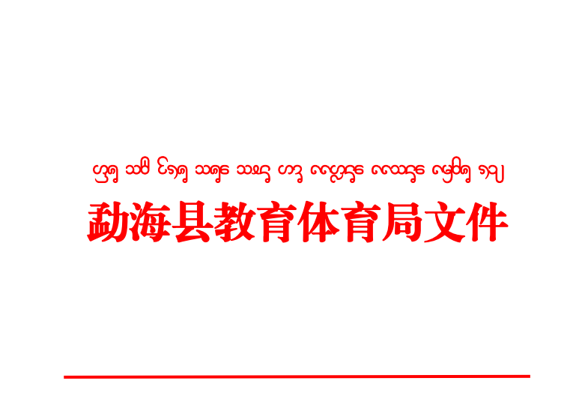

海教体字〔2019〕54号

勐海县教育体育局关于做好2019年勐海县民族小学招生工作的通知

各乡（镇）小学：
勐海县民族小学是云南省省定16所民族小学之一。学校办学宗旨是为了培养少数民族干部，加快少数民族人才培养，提高少数民族整体素质而创办的。经勐海县教育体育局局务会研究，对2019年勐海县民族小学的招生工作作如下安排：
一、招生年级及班额
勐海县民族小学面向全县招收45名四年级少数民族班学生和20名五年级民族班学生。民族比例为：傣族学生20%、布朗族学生25%、哈尼族学生20%、拉祜族学生25%、其他民族学生10%。学校不能随意调整民族结构，如有特殊情况需调整，必须报教育体育局批准后执行。
二、招生对象
（一）凡今年7月完成小学三年级和四年级学业，身体健康、品学兼优、家长支持、本人愿意，符合条件的学生可报名测试。
（二）乡镇的“建档立卡”贫困户子女和“直过民族”学生，在同等条件下优先录取。
三、招生办法
（一）报名时间：2019年7月13—14日2天，上午8:30—11:30，下午15:00-17:30。
（二）报名地点：勐海县民族小学。
（三）报名时，家长需持户口簿、儿童免疫接种证书等到勐海县民族小学进行申请。
（四）凡被勐海县民族小学招录的学生，原校必须将该学生学籍及时转入就读学校。
各乡（镇）小学接此通知后，务必认真做好招生宣传、动员及推荐工作，全力支持勐海县民族小学的招生工作，确保完成勐海县教育体育局下达的招生任务。

附 件：勐海县2019年城区小学招生方案

勐海县教育体育局
2019年7月9日

勐海县教育体育局党政办 2019年7月9日印
附件：
勐海县2019年城区小学招生方案

为进一步加强招生工作管理，严格控制义务教育阶段择校、“大班额”等想象，不断提升学校科学化、规范化管理水平，促进义务教育均衡发展，提高教育教学质量。特制定勐海县城区小学2019—2020学年度招生工作方案如下：
一、指导思想
贯彻党的教育方针，以十九大精神为指导，不断规范学校招生行为，依法保障适龄儿童入学，努力让每个学生都能享有公平而有质量的教育。
二、工作原则
（一）坚持免试就近入学原则。
（二）坚持公开、公平、公正原则。
三、2019-2020学年招生班级及人数
（一）勐海县第一小学集团校
勐海县第一小学集团校计划招一年级16个教学班720人，其中：老校区10个教学班450人，象山校区2个教学班90人，景竜校区4个教学班180人。
- 勐海县民族小学
计划招一年级4个教学班180人。
- 勐海县勐海镇曼贺小学
计划招一年级3个教学班135人。
四、招生对象
（一）勐海县第一小学集团校招生对象
招收在勐海县第一小学各校区所辖片区的适龄儿童，即年龄满6周岁（2013年8月31日前出生）。老校区、象山校区、景竜校区由勐海县第一小学集团学校统一招生，按照片区划分就近入学原则，结合适龄儿童分布情况统一分配生源。
（二）勐海县民族小学招生对象
招收县民小招生片区的适龄儿童，即年龄满6周岁（2013年8月31日前出生）。包括县民小附近的区域，含桥头新村、廉租房、昆洛路为界靠近县民小的区域。
- 勐海县勐海镇曼贺小学招生对象
招收曼贺小学招生片区的适龄儿童，即年龄满6周岁（2013年8月31日前出生）。包括曼贺村委会和曼贺小学附近的区域。
五、报名时间、信息核实时间、地点及要求
（一）时间及地点
1.勐海县第一小学集团校一年级报名时间和学生信息核实时间：6月28日—7月5日；地点：城区各幼儿园和县第一小学集团校。
- 勐海县民族小学一年级报名时间和学生信息核实时间：6月28日—7月5日；地点：城区各幼儿园和勐海县民族小学。
- 曼贺小学一年级报名时间和学生信息核实时间：6月28日—7月5日；地点：城区各幼儿园和曼贺小学。
（二）报名要求
1.学生信息核实时，按各自具体情况需持学生户口簿、房产证（不动产证或住建部门备案的购房合同）、接种证明、工商营业执照及税务登记证（非城区户口）、居住证（非本县户口）、租房合同等证件交学校审核。本方案提及的“户口”是指需入学就读的学生本人的户口。
2.居住证取得时间要求在2019年3月1日前，租房合同签定时间在2018年8月31日前，其余证件在学校信息核实时间前准备好，请务必在规定的时间办理，核实时间过后将不再审核。
六、招生要求
（一）县城区及附近小学义务教育阶段招生由县教育体育局根据适龄学生人数、学生居住区域、学校规模、交通状况等因素，按照就近入学原则，合理划定招生范围。区域内学位不足由教育体育局统筹安排，确保适龄儿童入学。
（二）义务教育阶段实行免试入学。公办义务教育学校按划定的服务范围进行招生，就近入学。
七、招生管理
（一）规范招生宣传。城区小学招生信息由县教育体育局统一发布和管理。学校公开的信息必须明确招生计划、范围及形式等，不得发布虚假招生信息，诋毁其他学校，误导学生和家长。
（二）控制班级规模。小学班额严格控制在45人以内，各小学要依据招生计划，根据实际情况按照标准班额招生，不断消除大班额现象。
（三）规范学籍管理。同城除居住地变化外，不办理中途转学手续。
八、招生纪律
各学校要严格按照招生计划进行招生，招录超过招生计划的学校，必须报县教育体育局审批，对违反招生计划、违规招录的学生，县教育体育局不录入学籍系统。
任何学校不得在规定时间前进行招生，包括提前接受学生登记报名，留存有关学生的信息材料等。对违反招生规定的行为，县教育体育局将严肃查处，切实做到发现一起，查处一起，情节严重依法追究相关人员责任。

